**Chapitre 7 et 8 : Les produits de fermentation industrielle et agroalimentaire**

**Introduction**

Les microorganismes jouent un rôle clé dans les processus de fermentation industrielle, permettant la production de divers métabolites utilisés dans les secteurs pharmaceutiques, alimentaires et énergétiques. La fermentation est un processus biochimique par lequel les microorganismes convertissent des substrats organiques en produits spécifiques. On distingue les métabolites primaires, comme l'éthanol, des métabolites secondaires, comme la pénicilline. Les métabolites primaires se forment pendant la phase de croissance active (trophophase), où les cellules se divisent rapidement, et leur production est donc étroitement liée à l'augmentation de la population cellulaire. En revanche, les métabolites secondaires apparaissent généralement lorsque les cellules cessent de croître et entrent dans la phase stationnaire (idiophase). Cette différenciation dans les phases de production est cruciale pour le contrôle et l'optimisation des procédés fermentaires, afin de maximiser le rendement des produits d'intérêt

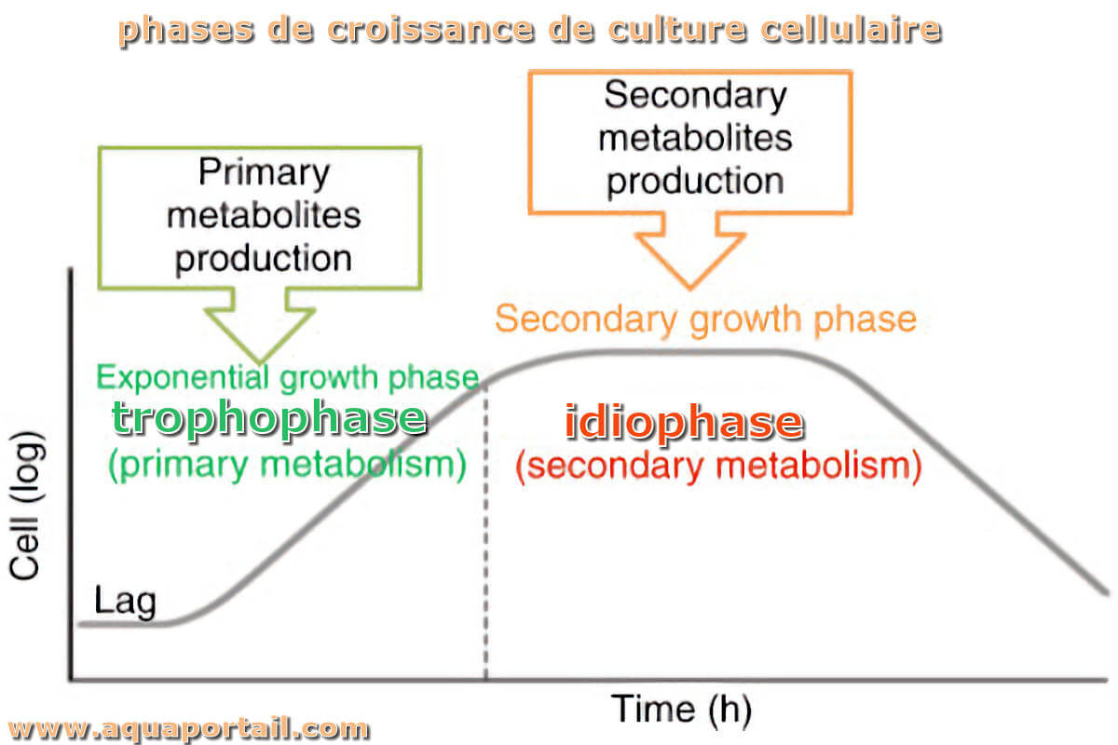

**I. Les métabolites primaires**

**I.1. Production des acides aminés**

Aujourd’hui, les acides aminés représentent un produit industriel majeur obtenu à partir de microorganismes, avec des applications variées dans l’alimentation et l’industrie agroalimentaire. Parmi eux, on distingue notamment :

* **L’acide glutamique**, utilisé pour produire le glutamate monosodique, un additif populaire en tant que renforçateur de goût.
* **La lysine**, ajoutée comme complément alimentaire dans les céréales pour en enrichir la teneur en protéines.

Dans la nature, les microorganismes ne produisent généralement que la quantité d’acides aminés nécessaire à leur croissance. Cependant, au niveau industriel, des mutations ciblées et la sélection de souches hyperproductrices permettent d’obtenir des microorganismes capables de produire de grandes quantités des acides aminés souhaités. Parmi les souches exploitées pour ces productions figurent *Corynebacterium glutamicum*, *Brevibacterium flavum*, et *Escherichia coli*.

La production microbienne présente un avantage particulier lorsqu’un seul isomère, tel que l’isomère L d’un acide aminé, est requis. Contrairement à la synthèse chimique, qui génère souvent un mélange d’isomères D et L, la voie biologique produit spécifiquement l’isomère L, correspondant aux besoins de nombreuses applications alimentaires et pharmaceutiques.

**I.2. Production des acides organiques**

Les acides organiques sont des composés capables de libérer un ion hydrogène (H+) en milieu aqueux, ce qui leur confère une acidité modérée. Parmi les acides organiques les plus courants, on retrouve l’acide lactique, acétique, propionique, butyrique et citrique, largement utilisés comme additifs alimentaires. Ces acides jouent divers rôles dans l'industrie agroalimentaire, agissant comme agents d'acidification, de conservation, d'équilibrage du pH et d'antioxydants.

**a. Production de l’acide citrique**

L’acide citrique (C₆H₈O₇), présent naturellement dans les agrumes comme l’orange et le citron, était autrefois extrait uniquement de ces fruits pour les besoins industriels. Cependant, au début du XXe siècle, la production d’acide citrique a été révolutionnée par l'utilisation de moisissures, notamment *Aspergillus niger*, un champignon capable de produire cet acide en grande quantité.

La production d'acide citrique par *A. niger* dépend de plusieurs facteurs, notamment :

* **La source de carbone** : le saccharose, avec une concentration optimale de 140 à 220 g/L, favorise une production élevée.
* **La source d’azote** : elle doit être maintenue en dessous de 0,4 g/L pour éviter l’inhibition de la biosynthèse.
* **Les sels d’ammonium**, tels que le sulfate d'ammonium ((NH₄)₂SO₄), qui sont couramment utilisés pour soutenir la croissance de *A. niger* dans les conditions industrielles.

L’acide citrique est aujourd’hui largement employé dans l'industrie alimentaire en tant qu’additif et acidifiant, ainsi que dans la fabrication de détergents et de cosmétiques. La productivité peut varier selon la souche de *A. niger* et les conditions de fermentation, allant de 88 à 264 mg/g de matière sèche pour les souches naturelles à 616,5 mg/g pour des souches mutées.

**b. Production de l’acide lactique**

L’acide lactique, ou acide 2-hydroxypropanoïque, est un acide organique majeur dans les produits laitiers fermentés, conférant des propriétés acidifiantes et préservatives. Découvert pour la première fois en 1847 par Blondeau, l’acide lactique existe sous deux isomères optiquement actifs, L(+) et D(-).

La fermentation lactique est le processus par lequel le lactose est transformé en acide lactique. Ce type de fermentation, réalisée par les bactéries lactiques, représente environ 90 % de la production mondiale d’acide lactique, le reste étant produit par synthèse chimique. La réaction de fermentation lactique implique la transformation d'une molécule de glucose en deux molécules d'acide pyruvique, lesquelles sont ensuite réduites en acide lactique sans émission de CO₂ :

* **Fermentation homolactique** : effectuée par des bactéries homofermentaires des genres *Lactococcus* et *Streptococcus*, elle produit exclusivement de l’acide lactique selon la réaction :

1 Glucose→2 Acide lactique+2 ATP

* **Fermentation hétérolactique** : réalisée par des bactéries hétérofermentaires des genres *Leuconostoc* et *Lactobacillus*, elle conduit à la formation d’acide lactique, d’éthanol ou d’acétate, de CO₂ et d’ATP :

1 Glucose→1 Acide lactique+1 Ethanol+1 CO2+

L'acide lactique est essentiel dans la production industrielle d'une variété de produits fermentés :

* **Produits laitiers fermentés** : yaourts, fromages, avec des bénéfices nutritionnels et une amélioration de la texture et des saveurs.
* **Produits végétaux fermentés** : olives, lait de soja, qui tirent avantage de ses propriétés de conservation.
* **Conservation des aliments** : l’acide lactique contribue à l'inhibition des microorganismes pathogènes et de détérioration, grâce à ses propriétés probiotiques et à la production de bactériocines.

Ce processus de fermentation permet de prolonger la durée de conservation des aliments tout en améliorant leur qualité et leur sécurité alimentaire.



**Figure 12 : Types de fermentations lactiques**

La fermentation lactique est une méthode centrale dans l'industrie agroalimentaire, notamment pour la production de produits laitiers fermentés. Ce processus est soutenu par des **ferments lactiques**, qui sont des préparations contenant une forte concentration de microorganismes spécifiques. Ces ferments sont ajoutés au lait pour initier, accélérer, et contrôler la fermentation, permettant de produire divers aliments fermentés de manière homogène et avec des caractéristiques gustatives et texturales précises.

**I.3. Production et Utilisations du Biogaz**

Les microorganismes jouent un rôle clé dans la production d’énergie renouvelable et la réduction des polluants environnementaux. En particulier, certaines bactéries méthanogènes produisent du méthane, un gaz naturel exploité pour son potentiel énergétique. Le biogaz est un mélange de gaz où le méthane est le composant principal (50 à 72%), accompagné de dioxyde de carbone (25 à 50%) et de traces de sulfure d’hydrogène, d’azote, d’hydrogène, et de vapeur d'eau.

**I.3.1. Utilisations du Biogaz**

Le biogaz est valorisé pour :

* **Production d’électricité** via la combustion dans des moteurs à gaz ou des turbines ;
* **Alimentation des centrales thermoélectriques** ;
* **Chauffage collectif** dans des chaufferies ;
* **Enrichissement en CO₂ des serres** pour stimuler la croissance végétale.

**I.3.2. Avantages de la Production de Biogaz**

La production de biogaz présente plusieurs bénéfices :

* **Réduction des émissions de gaz à effet de serre** : en transformant les déchets organiques, le biogaz diminue l'empreinte carbone ;
* **Alternative aux énergies fossiles et nucléaires** : elle réduit la dépendance énergétique et peut générer des revenus pour les exploitants ;
* **Réduction de la charge en carbone des déchets** : elle contribue à la gestion durable des déchets organiques.

**I.3.3. Étapes du Processus de Production de Biogaz**

La production de biogaz s'effectue dans un digesteur anaérobie, où une série de réactions biologiques impliquent plusieurs populations bactériennes, réparties en quatre étapes majeures (voir Fig.) :

1. **Hydrolyse** : les polymères organiques présents dans la matière première (lipides, protéines, glucides) sont dégradés en molécules simples comme des acides gras, des sucres, et des acides aminés.
2. **Acidogénèse** : les monomères produits sont ensuite utilisés par des bactéries acidogènes pour former des composés intermédiaires, tels que des alcools et des acides organiques.
3. **Acétogénèse** : les composés intermédiaires sont convertis en acide acétique, hydrogène, et dioxyde de carbone.
4. **Méthanogénèse** : dans cette étape finale, les méthanogènes transforment l'acide acétique et le CO₂ en méthane, constituant principal du biogaz.



**Figure :** Etapes du processus de production de biogaz

**I.4. Production de Vaccins**

Les vaccins sont des produits biologiques conçus pour induire une protection immunitaire contre des agents pathogènes spécifiques. Grâce aux avancées en biotechnologie, il est désormais possible de produire des antigènes génétiquement modifiés, offrant une alternative efficace et sécurisée aux antigènes issus directement de bactéries pathogènes ou de virus. Ces antigènes génétiquement modifiés présentent de nombreux avantages, notamment une meilleure sécurité et une efficacité accrue par rapport aux vaccins traditionnels à base de pathogènes atténués ou inactivés.

La conception d’un vaccin de haute qualité est un processus complexe qui peut nécessiter de 6 à 36 mois, incluant les phases de production, de conditionnement et de distribution aux populations ciblées. Historiquement, le premier vaccin contre l’hépatite B (causée par le virus HBV, ou Hepatitis B Virus) était élaboré à partir de prélèvements sanguins de personnes infectées. Dans ce processus, un fragment du virus, capable de déclencher une réponse immunitaire, était isolé et purifié avant d'être administré à des individus sains pour leur permettre de développer une immunité contre le virus.

Cependant, cette méthode comportait des risques, car malgré les étapes de purification, la présence accidentelle de virus infectieux complets dans le vaccin pouvait entraîner la transmission de la maladie elle-même aux personnes vaccinées. Pour pallier ces risques, l’approche a évolué, et aujourd’hui, on utilise des microorganismes génétiquement modifiés pour produire de manière sécurisée des fragments antigéniques spécifiques du virus (voir Fig.). Ces antigènes sont ensuite intégrés aux vaccins pour stimuler le système immunitaire et prévenir des infections, telles que celle provoquée par le virus de l’hépatite B.

Cette technologie innovante permet non seulement d’améliorer la sécurité des vaccins, mais elle ouvre également la voie à la création de vaccins plus efficaces contre divers agents infectieux, en tirant parti de la biotechnologie pour répondre aux besoins de santé publique.



**Figure :** Production du vaccin anti-HBV par un plasmide recombiné

## Rappel sur les plasmides et la sélection des recombinants

## a- Caractéristiques des plasmides utilisés en génie génétique

La cellule hôte la plus utilisée est *Escherichia coli*. Les plasmides naturels dits de première génération ont été utilisés dans le passé comme vecteur de clonage, mais les plasmides utilisés actuellement sont modifiés et sont donc des **chimères** obtenues par des recombinaisons de différents plasmides naturels et de DNA viral. Ils sont petits de taille pour permettre l'insertion d'une importante quantité d'ADN exogène tout en maintenant une bonne efficacité de transformation.

Ils possèdent :

* Une origine de réplication de type relâché : la séquence ***ori*.**
* Un gène de résistance à un antibiotique auquel la souche hôte est sensible, ce qui permet la sélection des cellules résistantes qui survivent sur un milieu contenant l’antibiotique en question.
* Un second gène marqueur phénotypique (soit un deuxième gène de résistance à un second antibiotique ou le gène Lac Z qui permet de reconnaître parmi les colonies transformées celles qui hébergent un plasmide recombinant.
* Un ou plusieurs sites de restriction **(polylinker)** qui permettent la linéarisation du plasmide préalable à l'insertion de l'ADN exogène.

**Exemple 1:** **Le plasmide pBR322**

Le plasmide pBR322 est très simple dans sa structure. Il contient 2 gènes de résistance aux antibiotiques, tetR et ampR (Figure 66). Chacun de ces gènes contient un site de restriction qui est utilisé pour le clonage. L'ADN du donneur peut être, par exemple, inséré dans le gène tetR. Une insertion réussie se traduira par l'inactivation de ce gène qui ne sera plus capable de conférer la résistance à la tétracycline à la cellule hôte. Cette préparation est alors utilisée pour transformer les bactéries et sélectionner les colonies résistantes à l'ampicilline. Ces dernières doivent avoir été transformées avec succès par une molécule de plasmide recombinante.

Parmi les colonies AmpR, seules celles qui s'avèrent sensibles à la tétracycline contiennent une insertion, en d'autres termes, seules les colonies ampR tetS contiennent de l'ADN recombinant (ADN du plasmide et ADN inséré). L’insertion de l’ADN étranger dans pBR322 est détectée par l’inactivation du gène de résistance (tetR), indiqué par le phénotype tetS (sensible) (Figure 67).

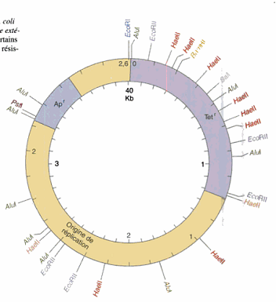

**Figure 66** : Plasmide pBR322 (Prescott *et al*., 2007)

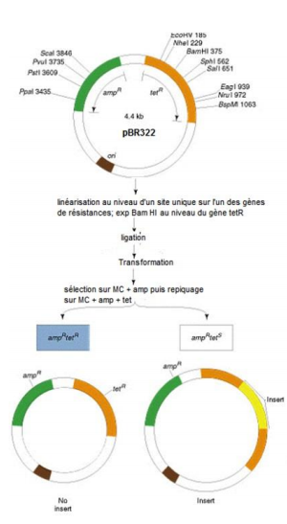

**Figure 67** : Sélection des bactéries recombinantes (Prescott *et al*., 2007)

## YAC

**Le YAC** ou chromosome artificiel de levure (**Y**east **A**rtificial **C**hromosome). Les YAC permettent de cloner de 150 à 1 000 kb de fragments d’ADN. Le génome de la levure *Saccharomyces cerevisiae* est constitué de 16 chromosomes de taille comprise entre 250 et 2000 kb. Chez la levure, trois régions chromosomiques sont importantes pour sa réplication. Les séquences télomériques (**Tel**), centromériques (**CEN**), et une séquence **ARS** (**A**utonomous **R**eplicating **S**equence) (Figure 75).On a donc construit des chromosomes artificiels contenant ces régions essentielles et du DNA que l’on désire cloner. La taille du DNA cloné peut donc atteindre de 1 000 à 2 000 kb. Les YAC n'exigent que les cellules de levures comme hôtes. On peut cependant introduire dans l’ADN cloné des séquences bactériennes pour la sélection (Figure 76).

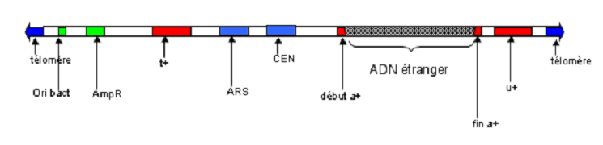

**Figure 75** : Illustration d’un YAC (https://slidetodoc.com)



**Figure 76** : Clonage dans un vecteur YAC (Ouldjaoui,2013)